ЭТАП 3. РАЗРАБОТКА ПРОТОТИПА И ТЕСТИРОВАНИЕ. БАГ-РЕПОРТ И АКТ-ПРИЁМКИ.

1. **Описание выбранных методов тестирование**

В рамках проекта не предусмотрено тестирование на наличие багов, т. к. основная цель проекта заключается в разработке архитектуры, удовлетворяющей требованиям по пропускной способности, доступности и гибкости масштабирования.

Требования:

* Заполненность БД с событиями пользователей - 10_000_000_000;
* Количество пользователей в БД - 1_000_000;
* Количество событий на одного пользователя - 1000-10000;
* Размер страницы (количество извлекаемых событий за один запрос) - 100;
* Система должна обеспечивать пропускную способность на чтение 250 RPS;
* Система должна обеспечивать пропускную способность на запись 8000 RPS.

Для верификации выполнения требований тестирования лучше всего подходит нагрузочное тестирование.

Инструментарий для тестирования:

* Prometheus - используется для сбора метрик работы сервисов;
* Grafana - используется для визуализации собранных метрик сервисов;
* Yandex Tank - используется как фреймворк для нагрузочного тестирования;
* Phantom - используется как источник нагрузки в Yandex Tank;
* h2load - используется как альтернативный источник нагрузки для стресс тестов;
* Overload - используется для визуализации метрик с тестирования Yandex Tank.

Нагрузочное тестирование проводили на 3 виртуальных дата-центрах (ВДЦ) в Mts Cloud. Каждый ВДЦ имеет следующие характеристики:

* Процессор: Xeon Gold 6254 (6 виртуальных ядер);
* Оперативная память: 24 ГБ;
* Дисковое пространство: 150 ГБ (SSD_Ultra_Plus_Policy).

Распределение ресурсов в системе:

|  |  |  |  |  |
| --- | --- | --- | --- | --- |
| Компонент | RAM (gb) | vCPUs | SSD (gb) | Количество |
| Cassandra | 10 | 2 | 132 | 3 |
| Kafka | 1 | 1 | 16 | 1 |
| Kafka connect | 1 | 1 | 16 | 1 |
| Receiver | 1 | 4 | 16 | 1 |

Тестируемая система:

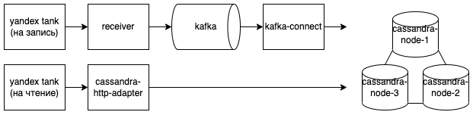

Тестирование постоянной нагрузкой

В этом тесте одновременно проводилась запись событий с постоянной скоростью 8000 RPS и чтение из кассандры с постоянной скоростью 250 RPS. Тест запускался на 1 час.

**График нагрузки ресивера (RPS) от времени:**

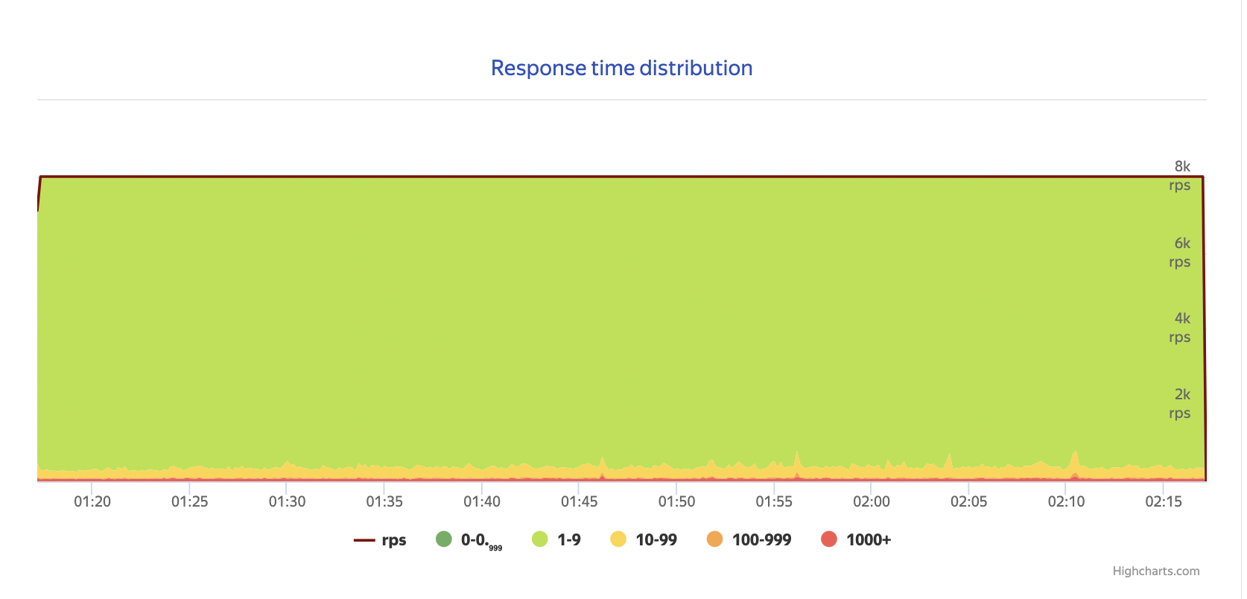

Отсутствие пустот на графике показывает, что сервис справляется с нагрузкой и не выдаёт timeout. То, что график почти полностью заполнен зеленым значит, что большая часть ответов приходит за время от 1 мс до 9 мс.

**График распределение времени ответа ресивера:**

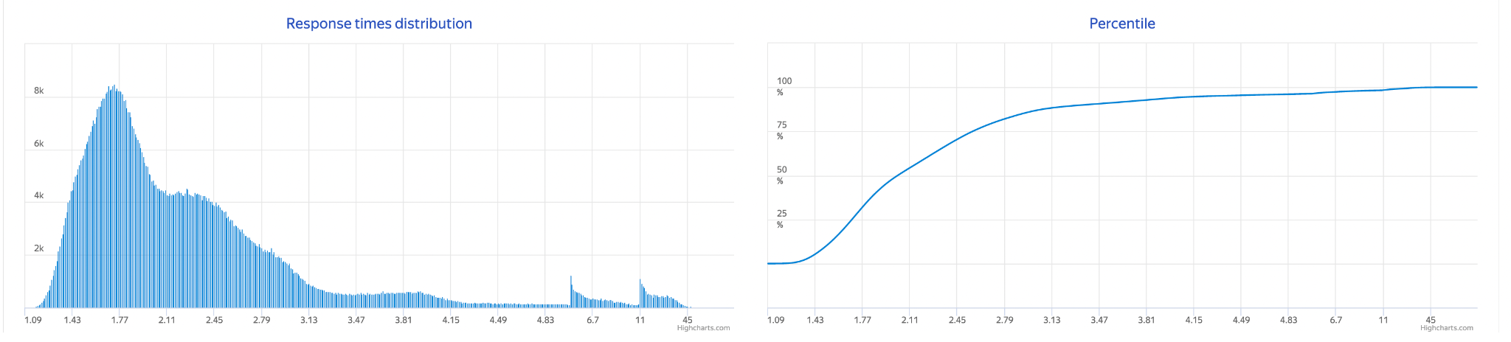

По графикам видно, что большинство запросов выполнялись в пределах 3-5 мс.

**Метрики сервиса ресивера:**

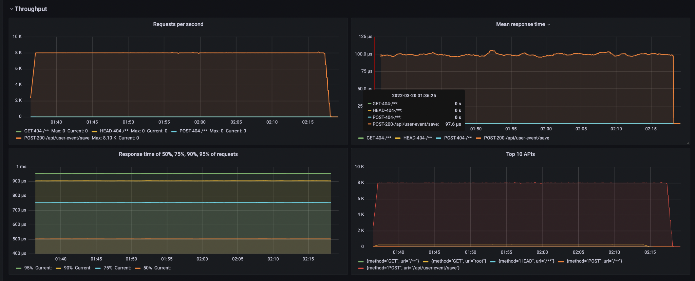

По графикам работы сервиса ресивера можно убедиться в записи событий со скоростью 8000 RPS. Также видно, что ресивер тратит на обработку одного запроса не более 1 мс, а в среднем 0.1 мс.

**Метрики сервиса kafka connect:**

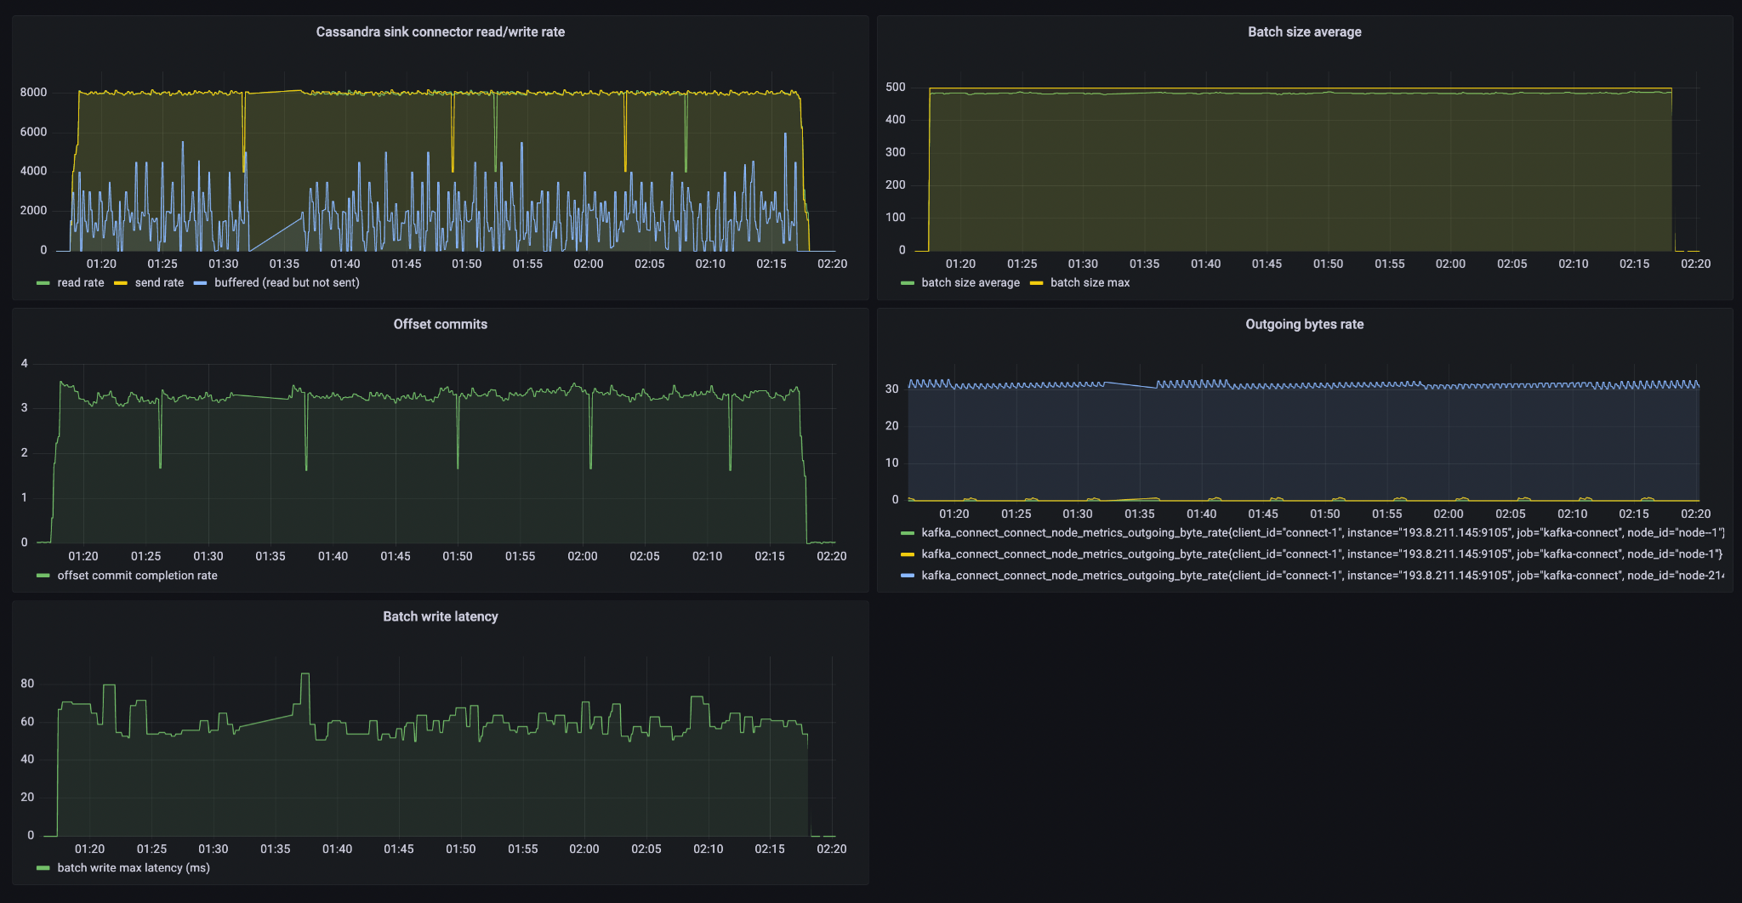

Верхний левый график подтверждает поток записи в кассандру на уровне 8000 RPS.

**График нагрузки кассандры на чтение (RPS) от времени:**

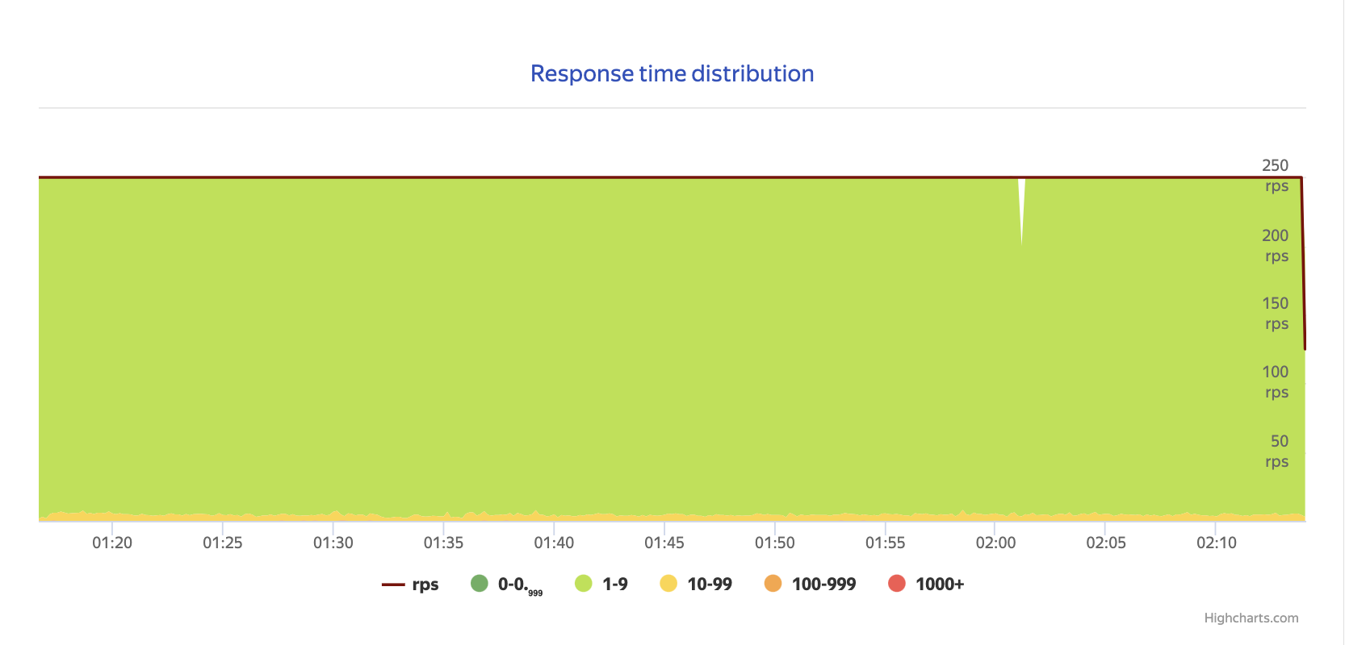

По графику видно, что кассандра стабильно отдаёт 250 RPS на чтение, наибольшая доля запросов обрабатывается за 9 мс.

**Распределение времен ответов запросов на чтение из кассандры:**

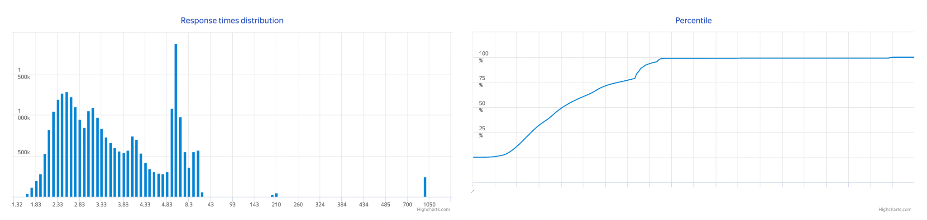

**Метрики http-адаптера для кассандры:**

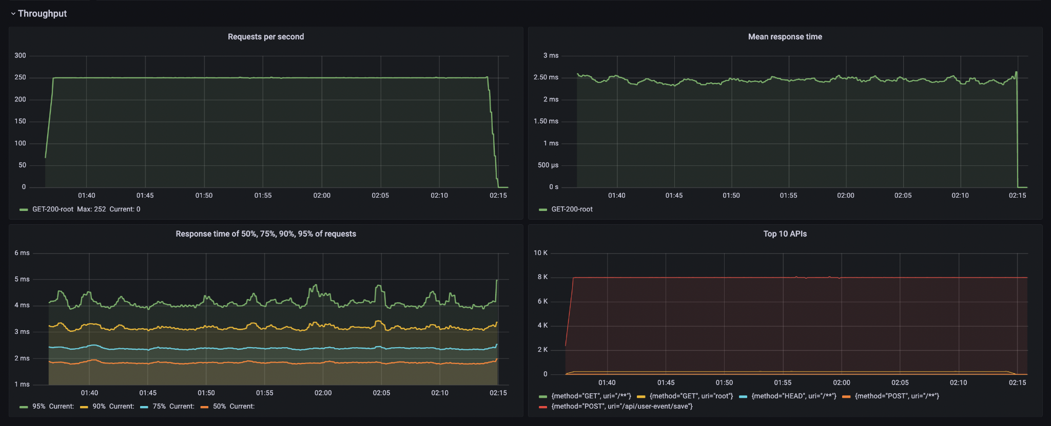

Стресс тест чтения

Попытка найти предельную пропускную способность кассандры на чтение при размере страницы в 100 записей.

**График нагрузки кассандры (RPS) от времени:**

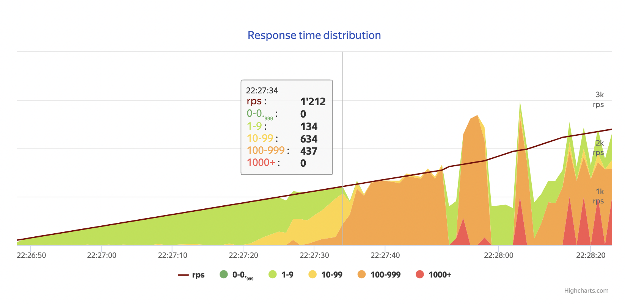

Кассандра перестает справляться примерно при скорости 1200 RPS.

**Доля попаданий ключей в кеш кассандры:**

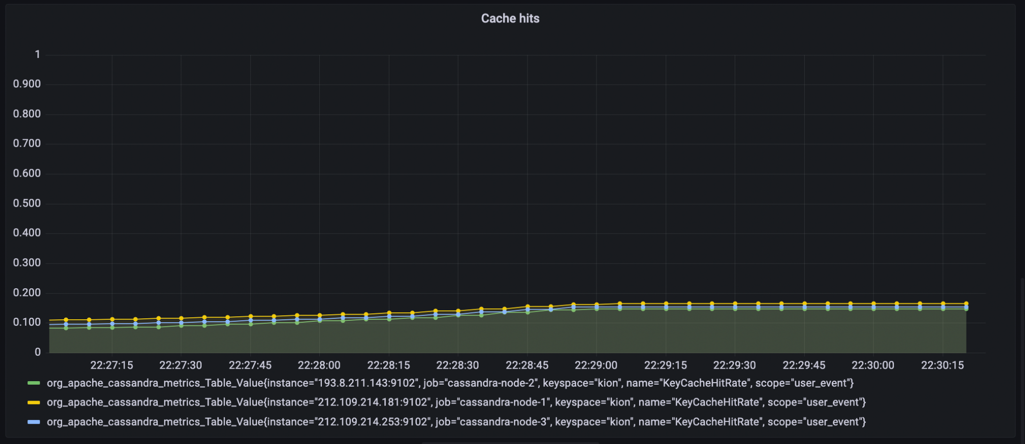

По нашим наблюдениям key cache кассандры довольно значительно влияет на скорость чтения. В этом тесте кеш не успел заполниться значительно, поэтому скорее всего предельная пропускная способность может быть немного выше в постоянно нагруженной системе.

Стресс тест записи

Стресс тест записи проводился с помощью инструмента h2load. Тестирование проводилось не в vdc во владивостоке, а из Московской области.

**Метрики ресивер сервиса:**

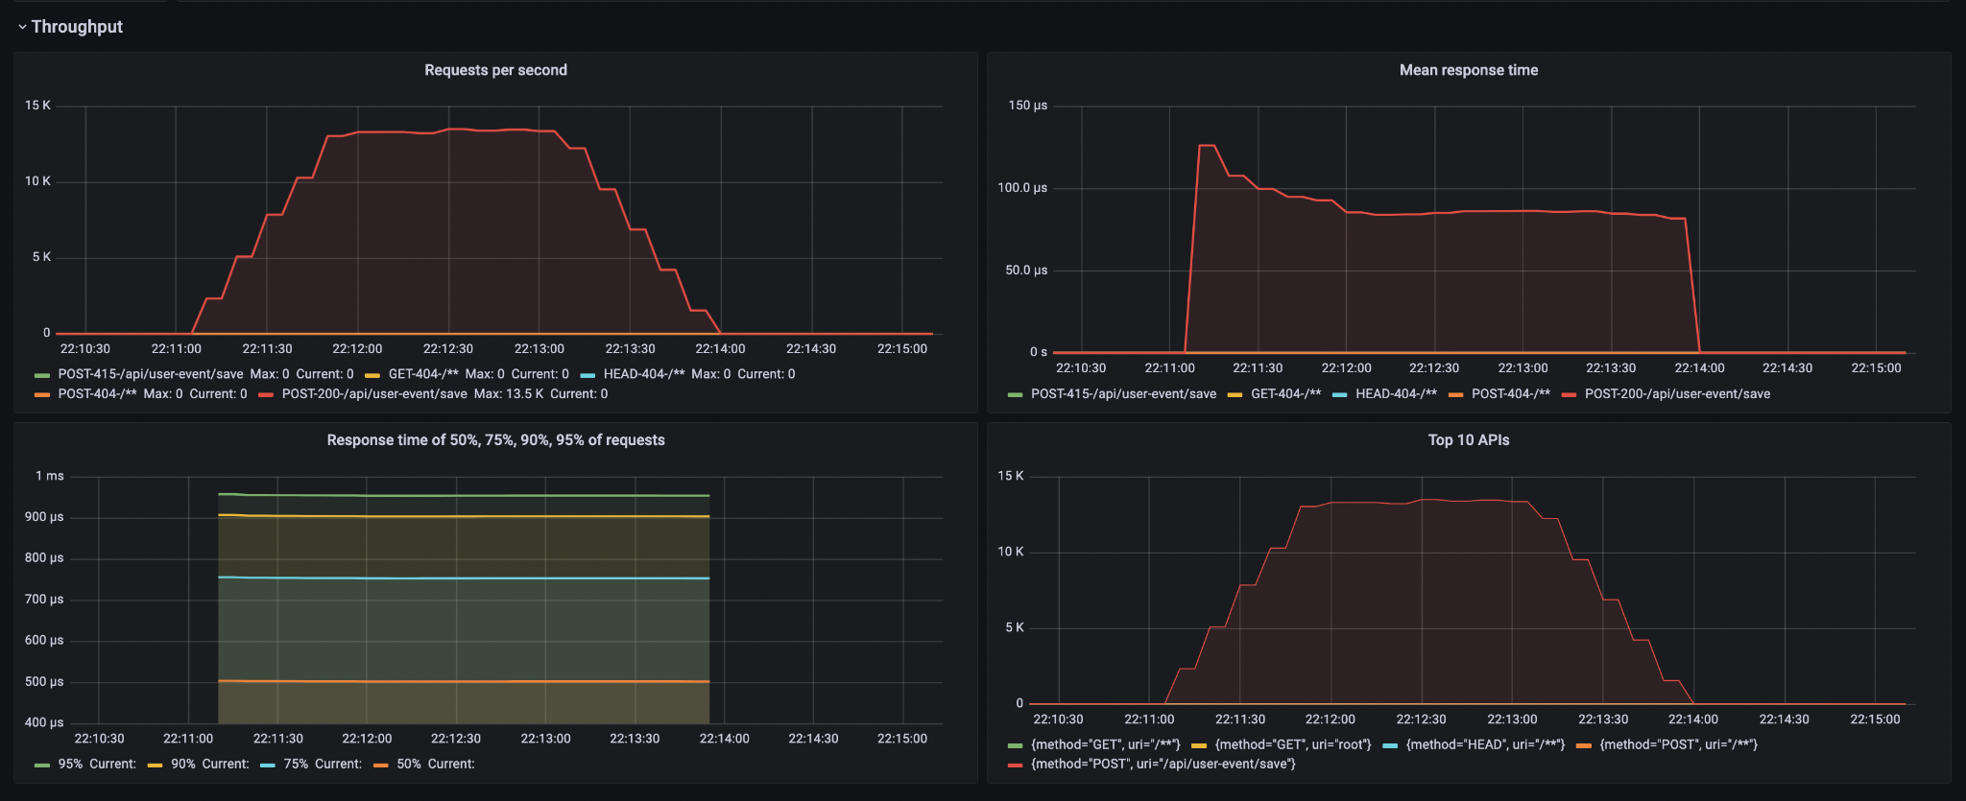

Максимальный выдаваемый RPS в районе 12000.

**Метрики сервиса kafka connect:**

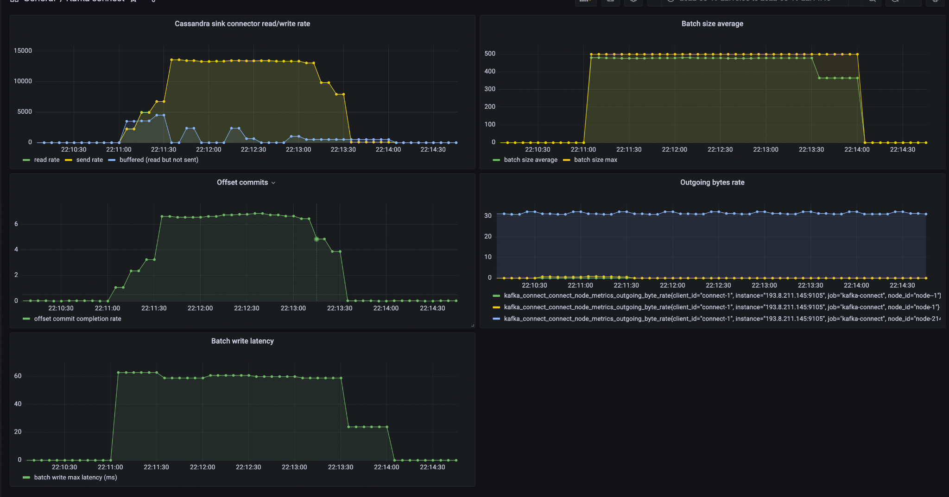

Максимальная скорость записи в кассандру так же в районе 12000 RPS.

Тест чтения при предельном размере страницы

Опытным путем было выяснено, что кластер кассандры выдерживает нагрузку 250 RPS при размере страницы < 1000 записей. При размере страницы 800 записей по графикам время ответа кассандры не деградирует, кластер стабильно выдает 250 RPS.

**Графики нагрузки кассандры (RPS) от времени:**

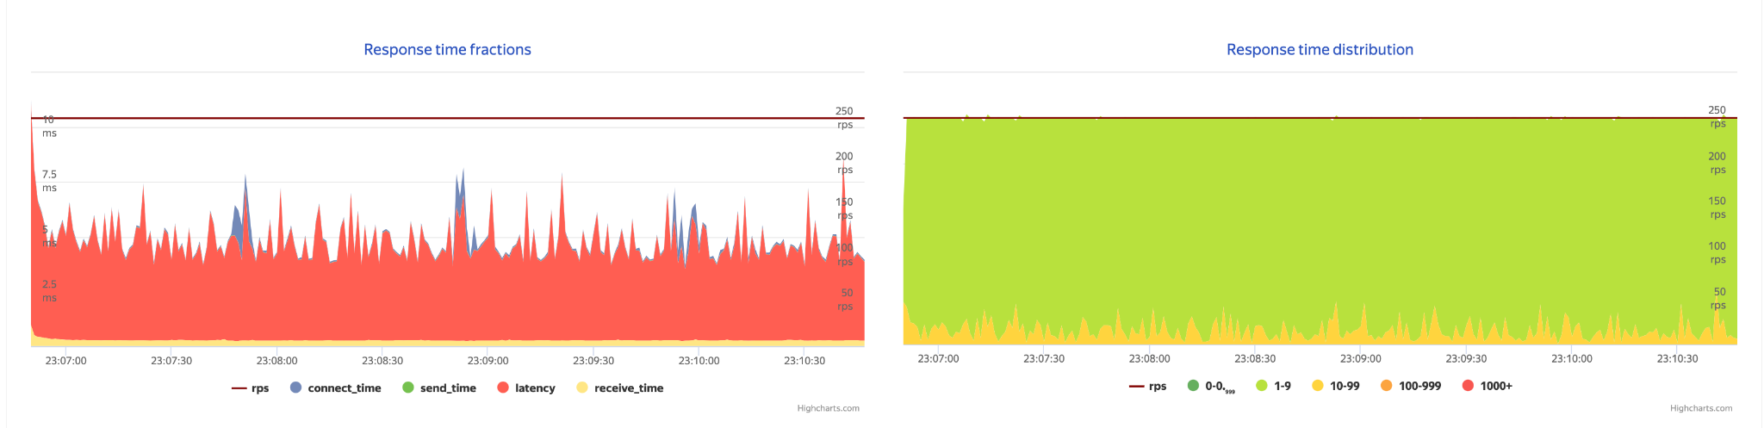

По графикам видно, что время ответов не деградирует и таймаутов также не происходит. При размере страницы 1000 записей начинаются таймауты после 250 RPS.

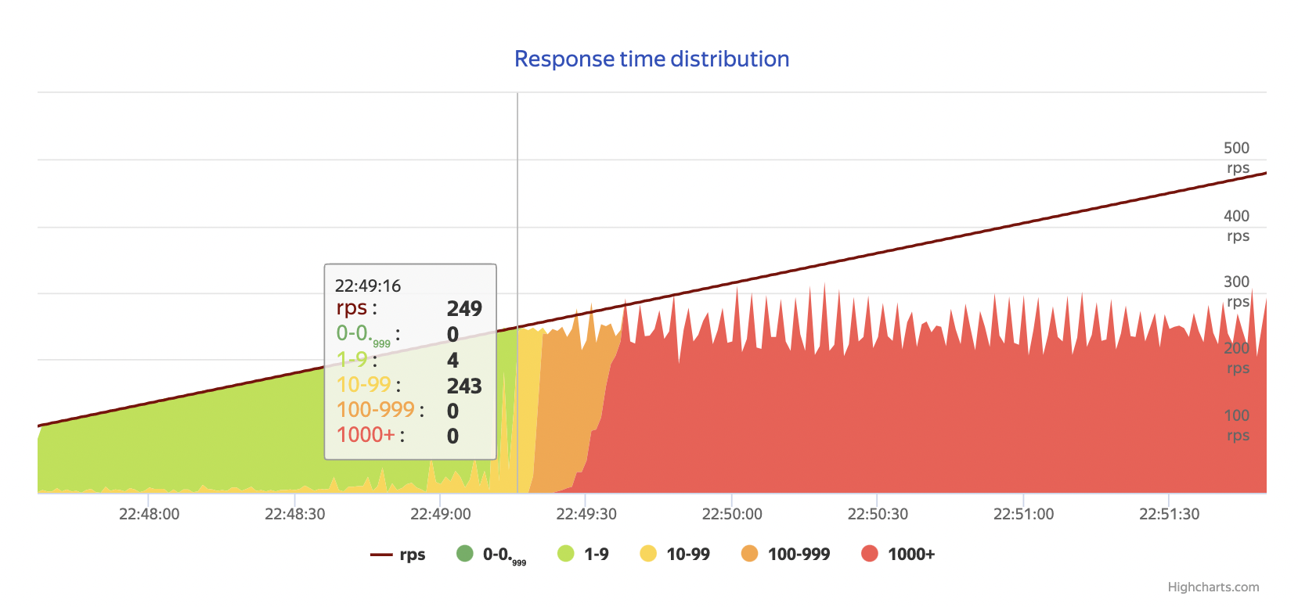

Вывод

По результатам тестирования на выделенных ресурсах сервис выдерживает 8000 RPS на запись и 250 RPS на чтение. В течение 1 часа теста под постоянной нагрузкой никаких просадок и других проблем не нашли.

Есть небольшой запас на чтение и запись. Лучшая зафиксированная скорость чтения была в районе 1200 RPS (запас 950 RPS), лучшая скорость записи в районе 12_000 RPS (запас 4_000 RPS).

На пропускную способность запросов на чтение сильно влияет размер отдаваемой страницы. При размере страницы в 100 записей сервис способен обрабатывать поток 1200 RPS. Предельный размер страницы, при котором сервис может обрабатывать поток на чтение в 250 RPS - в районе 800 записей.

Максимальная скорость записи напрямую в кластер кассандры была в районе 60_000 записей в секунду. Во время тестирования запись проходила через цепочку receiver → kafka → kafka connector → cassandra. Для экономии ресурсов пришлось создать по одному экземпляру каждого компонента в этой цепочке, поэтому скорость записи сильно меньше предельной (12_000 RPS против 60_000 RPS). Пропускную способность записи можно увеличивать до предельной добавляя экземпляров в этой цепочке. Предельную пропускную способность записи можно увеличивать, расширяя кластер кассандры.

1. **Приёмочное тестирование (заказчик проверяет соответствие ТЗ реализованному функционалу)**

**Заказчик** подтверждает полученные результаты:

|  |  |  |
| --- | --- | --- |
| № п/п | **Наименование работ в соответствии с ТЗ** | **Статус**  **(статус заполняет заказчик): выполнено/частично выполнено/не выполнено** |
| 1. | Придумать и описать механизм взаимодействия между клиентом и receiver сервисом | **ДА** / НЕТ / ЧАСТИЧНО |
| 2. | Разработать механизм взаимодействия receiver сервиса и хранилища | **ДА** / НЕТ / ЧАСТИЧНО |
| 3. | Разработать механизм сбора метрик | **ДА** / НЕТ / ЧАСТИЧНО |
| 4. | Выбрать веб сервер | **ДА** / НЕТ / ЧАСТИЧНО |
| 5. | Выбрать брокера сообщений | **ДА** / НЕТ / ЧАСТИЧНО |
| 6. | Выбрать хранилище | **ДА** / НЕТ / ЧАСТИЧНО |
| 7. | Разработка receiver сервиса, конфигурация jvm | **ДА** / НЕТ / ЧАСТИЧНО |
| 8. | Конфигурация кафки | **ДА** / НЕТ / ЧАСТИЧНО |
| 9. | Конфигурация clickhouse | **ДА** / НЕТ / ЧАСТИЧНО |
| 10. | Конфигурация cassandra | **ДА** / НЕТ / ЧАСТИЧНО |
| 11. | Добавить экспорт метрик из сервисов | **ДА** / НЕТ / ЧАСТИЧНО |
| 12. | Развертывание компонентов в ВДЦ | **ДА** / НЕТ / ЧАСТИЧНО |
| 13. | Провести нагрузочное тестирование | **ДА** / НЕТ / ЧАСТИЧНО |
| **Перечень НЕ выполненных работ**  **(заполняет заказчик):** | | 1.  2.  3. |

Комментарии **заказчика** к результатам: ______________________________________________

Студентами выполнены все поставленные задачи, при нагрузочном тестировании проблем не обнаружено.

__________________________________________________________________________________________

__________________________________________________________________________________________

__________________________________________________________________________________________



|  |  |  |
| --- | --- | --- |
| Заказчик | Личная подпись | __________/____________ |
| Ответственный по проекту | Личная подпись | __________/____________ |

Дата: